**III) Thermolyse et thermogenèse**

Selon la température ambiante, nous sommes confrontés à un problème différent :

* Autour de 20°C, les apports de chaleur sont équivalents à la chaleur perdue par le corps au repos.On parle de neutralité thermique. Si on est au repos, notre métabolisme est au plus bas= métabolisme basal.
* Pour des températures > 25°C, les apports sont supérieurs aux pertes, il faut donc mettre en œuvre des mécanismes qui vont permettre d’augmenter les pertes pour éviter que le corps ne se réchauffe : on parle de **thermolyse**.
* Pour des températures < 15°C, les apports ne compensent pas les pertes, il faut diminuer les pertes pour éviter que le corps ne se refroidisse : on parle de **thermogenèse**.

**Mécanismes de thermolyse** :

- davantage de sueur est sécrétée ce qui va permettre de faire évaporer plus d’eau  donc de dissiper de la chaleur ( d’autant plus que la convection sera grande)

- les vaisseaux sanguins périphériques (présents dans la peau) vont se dilater ce qui va transporter un maximum de chaleur près de l’air donc favorise les pertes.

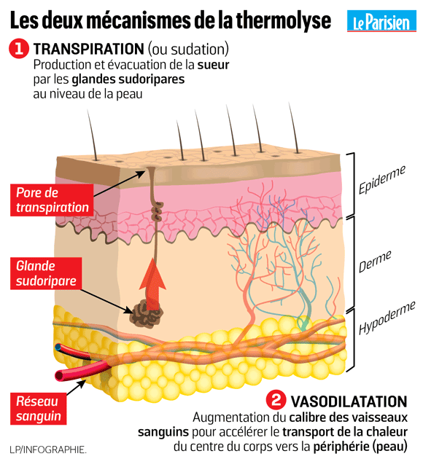

**Mécanismes de thermogenèse** :

- les vaisseaux sanguins présents dans la peau se contractent pour limiter le passage du sang près de la peau

- les muscles frissonnent = contractions répétées rapides qui permettent sur un délai court de produire un supplément de chaleur.

- le tissu adipeux brun présent chez nous à la base du cou et près du cœur fonctionne davantage. Or, grâce à une protéine appelée UCP-1, celui-ci est capable de produire en peu de temps beaucoup de chaleur dans les zones vitales (voir exercice).

Ces mécanismes visent à maintenir une température de 37°C en priorité dans la tête, thorax et abdomen = compartiment central. En périphérie par contre, si l’environnement est bien froid, la température peut s’abaisser aux alentours de 30°C aux extrémités des membres ou au niveau des oreilles.